**Skisser av programmet**

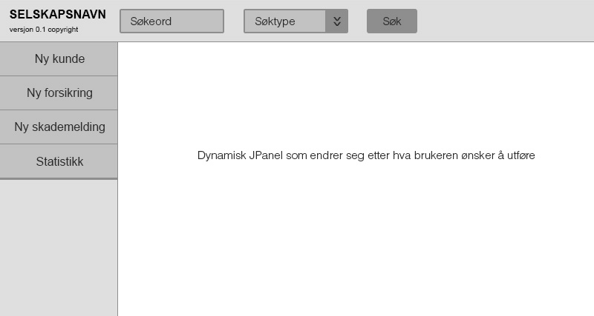

Over er en skisse av programmets hovedutforming. Vi har satset på et oversiktlig brukergrensesnitt som gjør det enkelt for brukeren å finne målet. Programmet er forholdsvis enkelt utformet ved at kun de mest nødvendige elementene er presentert til brukeren ved oppstart av programmet, som for eksempel å opprette ny kunde og foreta et enkelt søk. Disse elementene er synlige og tilgjengelige for brukeren til enhver tid, uansett hva brukeren holder på med. Det er bare et dynamisk panel (representert av en hvit firkant på bildet) som oppdateres når brukeren starter og utfører forskjellige prosesser. Vinduet skal være dynamisk ved endring av vidde og bredde, det vil si at komponentene tilpasser seg vinduets størrelse dersom brukeren endrer størrelsen.

På hver framvisning av de forskjellige opprettbare elementene (kunde/forsikring/skademelding) er det en «Endre»-knapp. Tanken bak denne er at brukeren/administratoren skal kunne endre gitt informasjon (for eksempel endre fakturaadresse dersom kunden flytter er et eksempel). Dette er gjort ved at informasjonen fra før er plassert i en «uneditable» JTextField som blir «editable» når brukeren trykker «Endre».

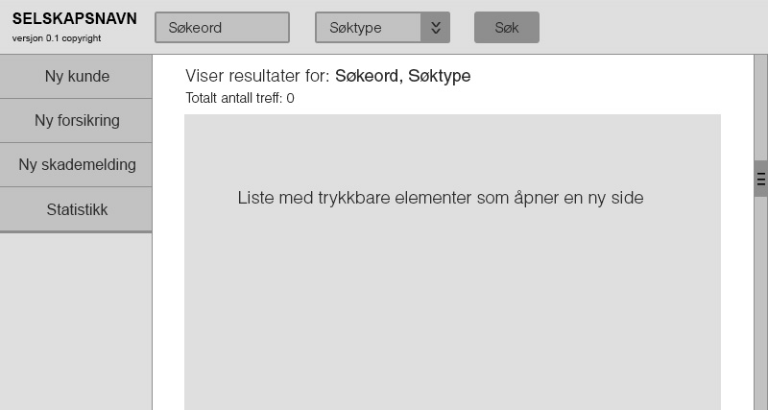

Over er panelet oppdatert etter at brukeren har foretatt et enkelt søk (ved bruk av menyen øverst i vinduet). I den grå boksen vil en liste med klikkbare resultater presenteres til brukeren. Hvilken type (kunde/forsikring/skademelding) kommer an på hva brukeren har valgt på nedfalls-menyen «søktype».

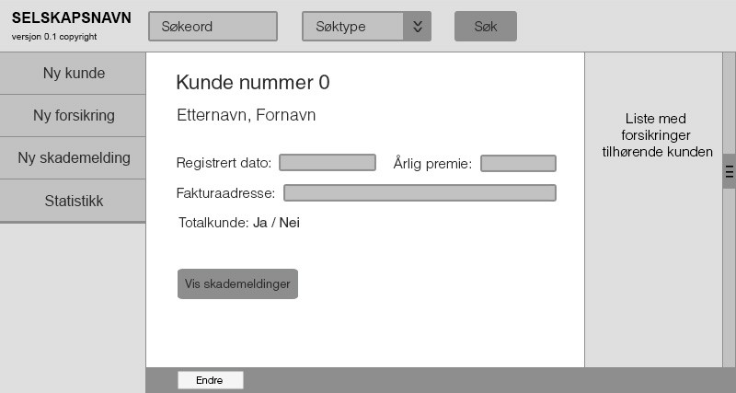

Her er panelet oppdatert når brukeren har søkt og klikket seg inn på en person. Den viktigste informasjonen blir presentert til brukeren midt på vinduet, med en knapp som tar brukeren til den gitte kundens skademeldinger. Til høyre i panelet kommer en liste med alle kundens forsikringer, kort oppsummert med forsikringsnummer, forsikringstype og hvilken dato forsikringen ble opprettet. Hvert element i listen skal være klikkbart og ta brukeren til en egen side med informasjon om forsikringen.

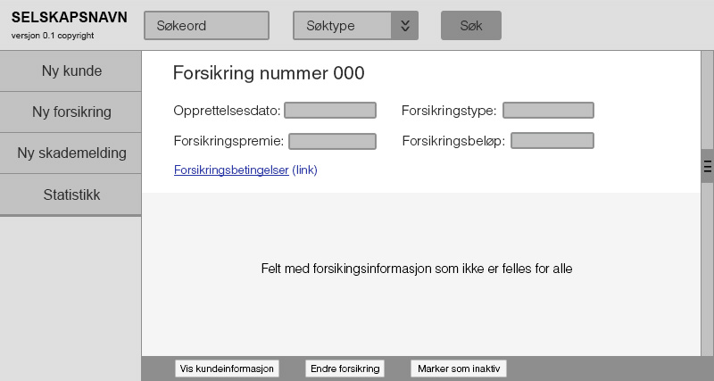

Her er panelet oppdatert når man ser på en forsikring. Det grå feltet nederst i vinduet er for informasjon som varierer etter hvilken type forsikring som vises.

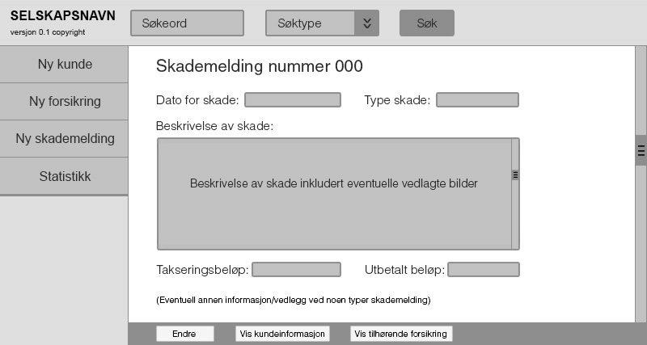

Over er hvordan panelet ser ut når brukeren har klikket seg inn på en skademelding. Feltet i midten er en JEditorPane med HTML-formatering med en beskrivelse og bilder av skaden.